INDICAÇÃO Nº 5580/2017

Sugere ao Poder Executivo Municipal criação de Faixa de Pedestres defronte ao nº 1854 da Rua Parintins, no bairro Santa Rita de Cássia.

Excelentíssimo Senhor Prefeito Municipal,

Nos termos do Art. 108 do Regimento Interno desta Casa de Leis, dirijo-me a Vossa Excelência para sugerir que, por intermédio do Setor competente, seja executada criação de Faixa de Pedestres defronte ao nº 1854 da Rua Parintins, no bairro Santa Rita de Cássia, neste município.

Justificativa:

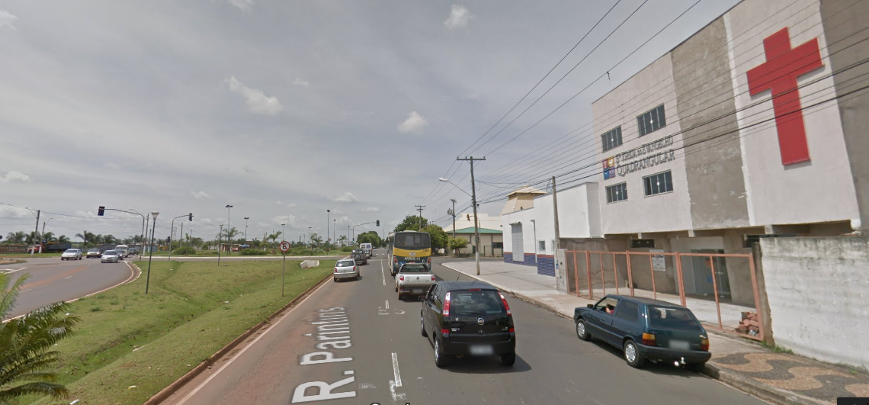

Conforme reivindicação de membros da “Igreja do Evangelho Quadrangular”, que procurou esse vereador no intermédio da realização de serviços públicos, solicito a criação de faixa de pedestres defronte ao numero supracitado, uma vez que está havendo riscos de atropelamento no local pela falta de segurança na travessia da via pública.

Plenário “Dr. Tancredo Neves”, em 26 de junho de 2.017.

JESUS VENDEDOR

-Vereador / Vice Presidente-

